**Математика**

**Составила и провела: Вертинская В.А.**

**Тема: ПЕРИМЕТР МНОГОУГОЛЬНИКА**

**Задачи :** -создать условия для формирования представления о периметре многоугольника, умения его вычислять;

- способствовать развитию вычислительных навыков, умения

формулировать или принимать цель, выделять проблему, планировать свои действия, контролировать и оценивать результат своей работы, осознанно строить речевое высказывание в соответствии с задачами коммуникации, излагать своё мнение, выражать свои мысли;

-создавать условия для формирования интереса к предмету и истории родного края

**Психологический настрой. Мотивирование к учебной деятельности**  Долгожданный дан звонок. Начинаем наш урок. Улыбнитесь друг другу, пожелайте успехов в освоении нового. Пусть хорошее настроение поможет совершить вам открытие на уроке математике. Крепко обнимите себя и скажите: У меня всё получится! Садитесь.

**2.Минутка чистописания**

Соблюдая все правила каллиграфии, запишите в тетради число, классную работу. Сегодня будем прописывать цифру 11. Что вы можете сказать об этом числе? -Сравните написанное в тетради с образцом записи на доске. Оцените за полями свою работу.

**3.Устный счёт**

**Дети показывают ответы на дощечках.**

**1)**

|  |  |  |  |  |  |  |
| --- | --- | --- | --- | --- | --- | --- |
| **30** | **24** | **76** | **51** | **44** | **21** | **+20** |
| **66** | **89** | **70** | **45** | **90** | **58** | **-40** |

**2)Решите задачи:**

-Первой гимназии г.Борисова 25 лет, а наша школа старше на 38 лет. Сколько лет нашей школе?

-70 лет назад было принято постановление Минского областного совета народных депутатов о создании в Борисове краеведческого музея. В каком году приняли это постановление?

-Длина Схи 80км, длина Гайны на 13 км длиннее. Какова длина реки Гайна?

-Самое глубокое озеро в Беларуси- озеро Долгое. Его глубина 53м. Это на 51м больше глубины озера Палик. Какова глубина озера Палик?

**-**  На доске (компьютере) картинки :

(Слайд)

- Какие геометрические фигуры изображены? Тогда назовите эти фигуры. ( Ответы детей.)

Прямая

Кривая линия…………

Квадрат- четырёхугольник, у которого все стороны равны.

Трегольник- три стороны, три угла, три вершины.

Прямоугольник- четырёхугольник, у которого противоположные стороны равны.

Четырёхугольник -четыре стороны и четыре угла, четыре вершины.

Ломаная – незамкнутая и замкнутая, состоит из звеньев.

- Как найти длину ломаной? Чему она равна?

**4.Знакомство с темой урока. Постановка целей.**

**5.Объяснение нового материала**

- Вспомните, что мы знаем о ломаной?

-Как узнать длину ломаной?

- У вас на парте лежат фигуры, как их можно назвать?(треугольник, замкнутая ломаная и прямоугольник)

Измерьте стороны фигуры, найдите сумму длин всех сторон. Работа по вариантам. 1 вариант работает с треугольником, второй вариант – с прямоугольником 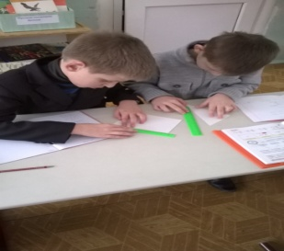

Какова сумма длин треугольника, прямоугольника? Как записали?

**Проверка с.р.**  (Слайд или на доске)

15см+15см+10см5мм+10см5мм= 51см

15см+18см+ 10см5мм= 43см5мм

**Знакомство с понятием ПЕРИМЕТР**

- Мы с вами нашли **периметр многоугольников.**   
- Так что же такое периметр ? (Сумма длин сторон многоугольника.)  
- Не только треугольника, но и четырёхугольника, пятиугольника и т.д.

- Откройте учебник, страница 34. Работа с правилом.

Для того, чтобы не писать каждый раз слово « периметр», договорились вместо него использовать букву **Р. ( Слайд или картинка)** 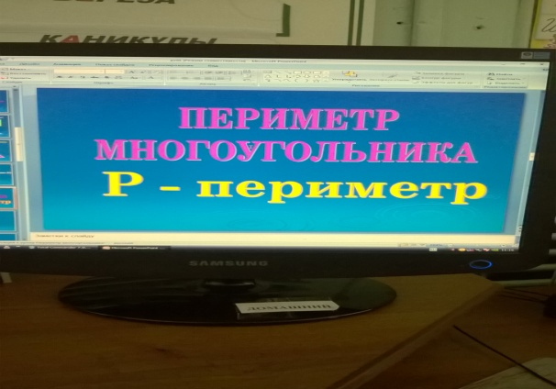

**Физминутка**

А теперь нужно немного отдохнуть.

Раз – на цыпочки подняться.

Надо всем, друзья, размяться.

2 – нагнулись до земли

И не раз, а раза три.

3 – руками помахали.

Наши рученьки устали.

На 4 – руки в боки,

Дружно делаем подскоки.

1. – присели раза два.
2. – за парты нам пора.

**6. Первичное закрепление.**

**Решение №1,с.34.**

**- измерьте стороны треугольника, найдите его периметр.**

**( взаимопроверка)**

- Так что такое периметр многоугольника? (Это сумма длин всех сторон многоугольника.)

**7. Закрепление пройденного материала**

**А)** **№2 – с объяснением.**

Б+Л=40 ( слайд или на доске)

Б-10 л-?

Л>Б на ….?

1. 40-10=30(д.)
2. 30-10=20(д.)

( Один ученик решает у доски за разворотом)

Проверка .( слайд и на доске)

**Б) Составление задачи по краткому условию и её решение.**

№7, с.35. ( слайд)

Дети составляют задачу и самостоятельно её решают.

2 ученика решают у доски. Сильные ученики решают задачу двумя способами.

Проверка с.р.

**В)** **- решение примеров №8 по вариантам.**

1 вариант- 1 строка,( 54, 76, 68, 87)

2 вариант – 2 строка.( 70, 100, 5, 43)

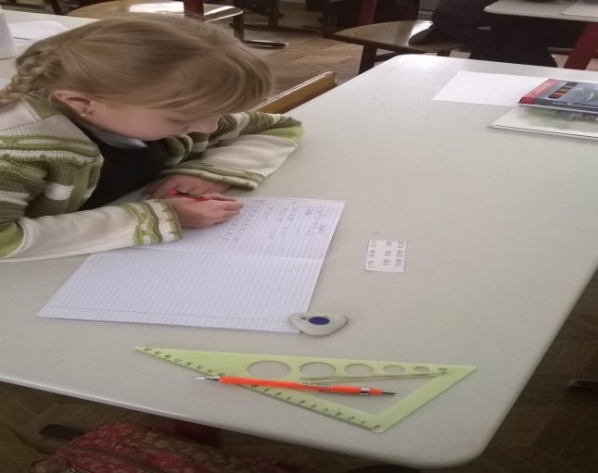

**Дополнительно** (карточка для сильных учеников) 87-24 45+23 98-55

40-9 70-6 60-3

- проверка №8 ( на доске ответы: 54, 70,76, 100, 68, 5, 87, 43),( слайд)

- разместите числа в порядке возрастания

( один ученик у доски , остальные записывают в тетради)

5, 43, 54,68, 70. 76, 87, 100, переверните карточки

- прочитайте, **ПЕРИМЕТР**

-Молодцы! С заданием справились! 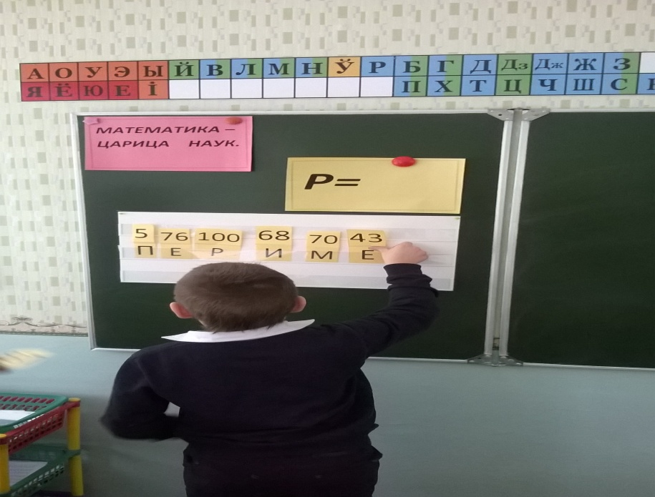

**7. (Дополнительно),** если останется время.

1вариант- начертить квадрат, сторона которого 2см.

2 вариант- начертить квадрат, сторона которого 3см.

Найти периметр.

**Р**= 2+2+2+2= 8(см)

**Р**=3+3+3+3=12(см)

**8.Итог урока. Рефлексия. Самооценка**

**Я УЗНАЛ   
Я НАУЧИЛСЯ   
Я ЗАПОМНИЛ**

Какое открытие мы сделали на уроке? Что нового узнали на уроке?

Кто может сказать, чему он учился на уроке? Как вычислить Р фигуры?

Какие трудности возникали? Над чем ещё надо поработать?

Что на уроке у вас хорошо получалось? Что понравилось?

С каким настроением вы уходите с урока?

**9. Д.З. с. 34, №3, правило.**

54, 70, 76, 100, 68, 5, 87, 43

|  |  |  |
| --- | --- | --- |
| 87-24 45+23 98-55 40-9 70-6 60-3  43+26 98-35 50+19 | 87-24 45+23 98-55 40-9 70-6 60-3  43+26 98-35 50+19 |  |
| 87-24 45+23 98-55 40-9 70-6 60-3  43+26 98-35 50+19 | 87-24 45+23 98-55 40-9 70-6 60-3  43+26 98-35 50+19 |
| 87-24 45+23 98-55 40-9 70-6 60-3  43+26 98-35 50+19 | 87-24 45+23 98-55 40-9 70-6 60-3  43+26 98-35 50+19 |
| 87-24 45+23 98-55 40-9 70-6 60-3  43+26 98-35 50+19 | 87-24 45+23 98-55 40-9 70-6 60-3  43+26 98-35 50+19 |
| 87-24 45+23 98-55 40-9 70-6 60-3  43+26 98-35 50+19 | 87-24 45+23 98-55 40-9 70-6 60-3  43+26 98-35 50+19 |
| 87-24 45+23 98-55 40-9 70-6 60-3  43+26 98-35 50+19 | 87-24 45+23 98-55 40-9 70-6 60-3  43+26 98-35 50+19 |
| 87-24 45+23 98-55 40-9 70-6 60-3  43+26 98-35 50+19 | 87-24 45+23 98-55 40-9 70-6 60-3  43+26 98-35 50+19 |